**VPN操作指导书**

|  |  |
| --- | --- |
| 文件标识： | 操作指导书V1.0 |
| 当前版本： | 1.0 |
| 作 者： |  |
| 完成日期： | 2018-03-15 |

目 录

一、 准备工作 3

二、 单服务器配置 4

三、 多服务器配置 4

**一、准备工作**

1. 开启转发功能，编辑/etc/sysctl.conf，添加net.ipv4.ip_forward = 1，重启网络



1. 添加nat规则，例如



其中192.168.1.0/24为客户端内网网段

1. 其余需要使用VPN的服务器添加路由到客户端机器

**二、单服务器配置**

1.安装openvpn 2.4.4



2.下载证书，包括ca.crt，client.crt，client.key，解压到目录，例如/etc/openvpn

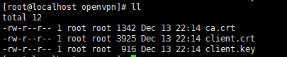

3.下载配置文件,解压到证书相同目录，文件名client.conf

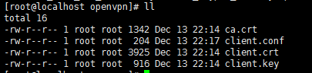

4.切换到配置文件目录，使用root权限执行openvpn --config client.conf &启动openvpn客户端



5.启动后会看到tap网卡，通过dhclient获取ip地址

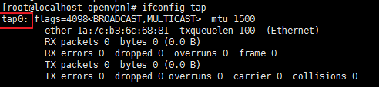



**三、多服务器配置**

1. 安装openvpn 2.4.4



2.下载证书，解压到目录，例如/etc/openvpn,证书包括ca.crt，client.crt，client.key



3.1.下载配置文件，每个配置文件里面有服务器地址端口，例如

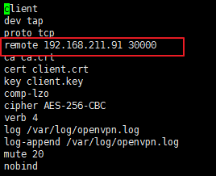

3.2.把多个配置文件中的服务器放在同一配置文件中，每个地址独立一行，其余不变，例如

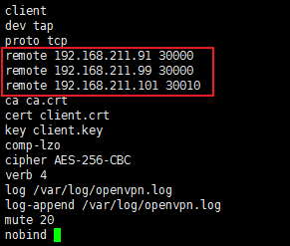

3.3.上述配置中前面的为主服务器，如果需要随机连接不分主备，配置文件中新加一行remote-random，例如

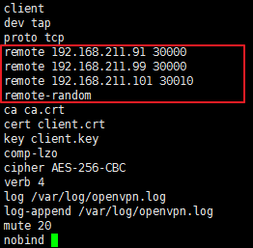

4.切换到配置文件目录，使用root权限执行openvpn --config client.conf &启动openvpn客户端



5.启动后会看到tap网卡，通过dhclient获取ip地址



